Публичный отчет

директора муниципального
бюджетного общеобразовательного учреждения
Калининской средней общеобразовательной школы
Цимлянского района
Ростовской области

Капканова
Николая Николаевича

2012 год
- Общая характеристика образовательного учреждения.

Муниципальное бюджетное общеобразовательное учреждение Калининская средняя общеобразовательная школа.
Учредитель школы – Администрация Цимлянского района Ростовской области.
Расположена на территории Калининского сельского поселения Цимлянского района Ростовской области по адресу: 347327, Ростовская область, Цимлянский район, ст. Калининская, ул. Центральная, № 66,
телефон 8-86391-4-63-74, 4-63-73. Терновской филиал расположен по адресу:
347316, Ростовская область, Цимлянский район, ст.Терновская, ул. Школьная, 27
Школа осуществляет обучение и воспитание детей в соответствии с государственным образовательным стандартом общего образования.
Школа имеет государственную лицензию на ведение образовательной деятельности серия К № 0000921 от 28.07. 2008 г, которая дает право на реализацию образовательных программ начального, основного, среднего (полного) общего образования и программы дополнительного образования учащихся. Весной 2012 года школа прошла государственную аккредитацию и 17.04.2012 получено свидетельство о государственной аккредитации серия ОП № 025648.
Школа действует в соответствии с Законом «Об образовании» и Уставом, исходя из принципов Конвенции о правах ребенка.
С февраля 2003 года педагогический коллектив школы возглавляет Капканов Николай Николаевич.
Главными целевыми группами, для которых готовился этот отчет, являются наши учредители, родители, ученики, социальные партнеры, общественность.
Ученикам обсуждение отчета позволит стать равноправными участниками школьной жизни: такая работа станет для них элементом гражданского образования и демократического воспитания.
Родители не только получат интересующую их информацию, но и ощутят, что школа хочет вести с ними открытый диалог, с пониманием относится к нуждам их детей и их семей, готова обсуждать с ними пути построения новой, современной школы.
Для связи с родителями и общественностью функционируют официальный сайт школы http://kalininshcool.ucoz.ru и электронная почта школы kalininscool@yandex.ru.

- Особенности микрорайона образовательного учреждения.

На территории Калининского сельского поселения, где расположена школа, есть учреждения дополнительного образования для детей и подростков. Вовлечение детей в кружковую деятельность осуществляют МБУКЦРКСП «ЦДК» (Калининский Дом Культуры) и МБУК ЦР КСП «ЦБ» (Калининская сельская библиотека).
Спортивные мероприятия проходят на центральном стадионе Калининского сельского поселения, а также на пришкольной спортивной площадке.
Дошкольным образованием занимается МБОУ ДУ д/с № 23 (детский сад «Красная шапочка»). Школа сотрудничает с коллективом детского сада и осуществляет преемственность в обучении и воспитании детей.

- Состав обучающихся.
Социальная характеристика.

В 2011-12 учебном году в школе обучалось 153 ученика, из них в процентном соотношении детей-сирот - 0%; опекаемых детей – 1,9%; детей-инвалидов – 1,9%. 50 учеников подвозилось к месту учебы школьными автобусами.
В группе риска находилось 3 ребенка.
В 27 неполных семьях воспитываются 32 ребенка.
К многодетным относятся 11семей, к малообеспеченным 56.
Неблагополучных семей 2, в которых воспитывается 2 детей.
В начальной школе обучалось 54 ученика, в основной школе - 85, в старшем звене – 13.

- Структура управления образовательным учреждением.

Управление школой осуществляется педагогическим советом школы, Управляющим советом школы, общешкольным родительским комитетом и школьным ученическим советом.

Управляющий
совет школы

Школьный
ученический
совет

Педагогический совет
Общешкольный
родительский
комитет

Директор
школы
Заместитель директора
по УВР
Заместитель директора
по ВР

Совет старше-классников
и
д/о «Непоседы»
Школьные методические объединения учителей

Временные творческие коллективы

Методический
совет
школы

- Условия обучения, воспитания и труда.
  - Кадровое обеспечение учебного процесса.
Школа обеспечена специалистами по всем предметам учебного плана. Всего педагогических работников -34, из них 20 учителей. Образовательный уровень педагогических работников представлен следующим образом:
- с высшим образованием – 17
- с средне-специальным – 3.
75 % коллектива имеют квалификационную категорию. Квалификационная характеристика педагогического состава представлена в таблице:
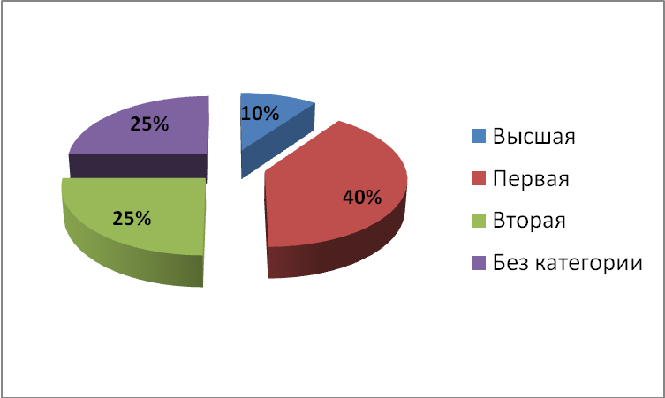
Образовательный процесс осуществляет опытный коллектив педагогов. Педагогический стаж работников выглядит следующим образом:

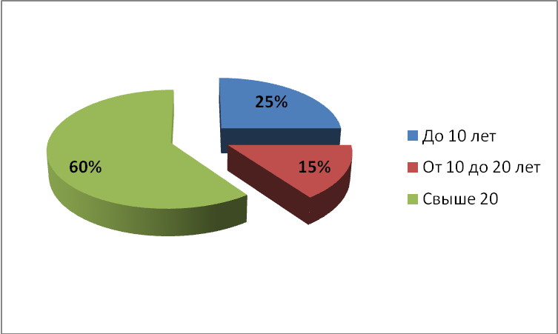

Возрастной состав педагогических работников:

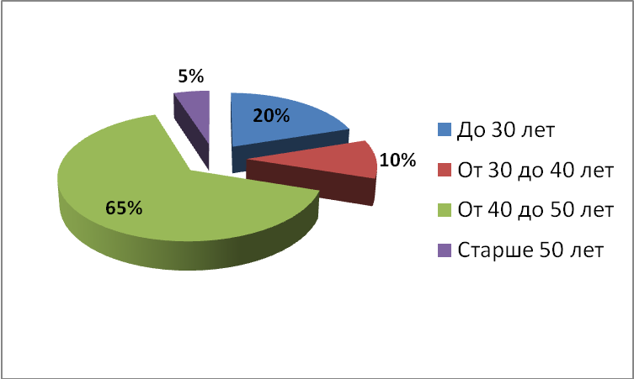

Работники школы, отмеченные наградами.

- Вабищевич Людмила Михайловна награждена грамотой РОО «Учитель года» 2004г.
- Вифлянцева Наталья Владимировна награждена грамотой Министерства образования РФ 2008г.
- Гамаюнов Александр Иванович награжден грамотой Министерства образования РО 2007г.
- Гамаюнова Галина Геннадьевна награждена грамотой Министерства образования РФ 2010г., грамотой Главы Администрации Цимлянского района 2011г.
- Довгаль Ирина Ивановна награждена грамотой Министерства образования РО 2008г.
- Железникова Светлана Петровна грамотой отдела образования Администрации Цимлянского района 2009г.
- Забазнова Ирина Петровна награждена грамотой Министерства образования РО 2005г., грамотой отдела образования Администрации Цимлянского района 2007 г.
- Изместьева Валентина Геннадьевна награждена грамотой Министерства образования РО 2006г.
- Капканов Николай Николаевич награжден грамотой Министерства образования РО 2009г.
- Кондратьева Наталья Викторовна награждена грамотой РОО за участие в конкурсе «Наш классный-самый классный» 2008г.
- Кривошлыков Пётр Викторович награжден грамотой Министерства образования РФ 2008г.
- Маркина Валентина Владимировна грамотой отдела образования Администрации Цимлянского района 2010г.
- Поцелуева Ольга Николаевна награждена грамотой РОО 2003г.
- Пылова Елена Дмитриевна награждена грамотой Министерства образования РО 2010г.
- Трефилова Людмила Викторовна награждена грамотой Министерства образования РО 2003г.
- Шальнева Светлана Дмитриевна награждена грамотой отдела образования Администрации Цимлянского района 2011г.
- Шальнева Татьяна Алексеевна награждена грамотой Министерства образования РО 2004г.

Учителя школы принимают участие в муниципальных и региональных конкурсах. В муниципальном конкурсе «Наш классный – самый классный» в 2012 г. была отмечена Маркина Валентина Владимировна, учитель начальной школы. В рамках районного методического объединения учителей технологии награждена дипломом участника Железникова Светлана Петровна за участие в конкурсе «Пир горой». Учителя-филологи Вабищевич Людмила Михайловна и Трефилова Людмила Викторовна принимали участие в муниципальном конкурсе «Живая классика». Гамаюновой Галиной Геннадьевной обобщен опыт работы дискуссионного клуба для старшеклассников «Мировоззрение» и представлен учебно-воспитательный проект, посвященный открытию мемориальной доски Куркину А.П.
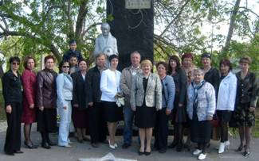

  - Учебно-материальная база

МБОУ Калининская СОШ представляет собой двухэтажное здание общей площадью 1091 м.кв. Территория вокруг школы благоустроена. Количество учебных предметных кабинетов – 14, кабинетов начальной школы – 4, кабинет химии – 1, кабинет биологии – 1, кабинет информатики – 1, кабинет физики – 1, кабинет обслуживающего труда – 1, мастерские - 1, столовая с буфетом и обеденным залом на 30 посадочных мест, библиотека.
В соответствии с СанПиН (санитарными нормами) школа обеспечена системой центрального отопления, водоснабжения, канализацией, столовой. Для обеспечения безопасности школьников оборудованы аварийные выходы, подъездные пути к зданию школы, имеется пожарная сигнализация и необходимое количество средств пожаротушения.
В школе – современный компьютерный класс, компьютерами оборудованы кабинеты администрации школы, библиотеки и начальная школа. Имеется выход в Интернет (256 Мбит/сек). К началу 2011-2012 учебного года компьютерами оборудовано 80% кабинетов учителей (27 компьютеров), в том числе и Терновкой филиал начальной школы.
Наличие ТСО (телевизоры – 4 шт.; видеомагнитофонов и DVD – 4 шт.; музыкальные центры – 3 шт.; магнитофоны – 1 шт.; звукоусилительная аппаратура – 2 шт.; мультимедийный проектор - 7, интерактивные доски – 5 шт, принтеры – 8 шт.; МФУ(принтер-сканер-копир) – 3 шт.). Также школа использует в образовательном процессе другие современные технические и транспортные средства:
Вид техники | Количество | Состояние | Где используется
Учебное оборудование:  метеостанция  микроскопы  швейные машинки | 1  6  3 | отличное  удовлетворительное  удовлетворительное | на уроках  географии  биологии, химии технологии
Станки и  оборудование | 3 | удовлетворительное | на уроках технологи
Автотранспортные средства - автобус | 2  (КАВЗ-397653)  (ПАЗ-32053-70) | удовлетворительное | подвоз учащихся

  - Организация питания.

Обучающиеся школы (100%) обеспечены горячим питанием. Размер дотации на питание в день на одного ученика – 12,06 руб. из муниципального бюджета. Размер родительской платы на питание – 19 руб.
 | 1-4 классы | 5-9 классы | 10-11 классы
Всего питаются с родительской доплатой | 37 | 38 | 12
Питаются бесплатно из малообеспеченных семей | 28 | 40 | 5
2-х разовое питание со 100% оплатой | 26 | - | -

- Учебный план общеобразовательного учреждения.
Режим обучения.
  - Учебный план.
1 ступень БУП 2007г.
Предметные области | учебные предметы  классы | Кол-во часов в неделю | Всего
Предметные области | учебные предметы  классы | I | Всего
 | Обязательная часть
Филология | Русский язык | 5 | 5
Филология | Литературное чтение | 4 | 4
Филология | Иностранный язык | – | -
Математика и информатика | Математика | 4 | 4
Обществознание и естествознание | Окружающий мир | 2 | 2
Основы духовно-нравственной культуры народов России | Основы духовно-нравственной культуры народов России | – | -
Искусство | Музыка | 1 | 1
Искусство | Изобразительное искусство | 1 | 1
Технология | Технология | 1 | 1
Физическая культура | Физическая культура | 2 | 2
Итого |  | 20 | 20
Часть, формируемая участниками образовательного процесса |  | - | -
Максимально допустимая недельная нагрузка |  | 20 | 20
Внеурочная деятельность

Классы | 1 класс
Внеурочная  деятельность | Количество часов в неделю
Спортивно-оздоровительное направление | 2
Духовно-нравственное направление | 2
Социальное направление | 2
Общеинтеллектуальное направление | 2
Общекультурное направление | 2
Итого | 10

I ступень БУП 2004г.

Учебные предметы  Классы | Количество часов в неделю |  |  | Всего
Учебные предметы  Классы | II | III | IV | Всего
Федеральный компонент
Русский язык | 5 | 5 | 5 | 15
Литературное чтение | 4 | 3 | 3 | 10
Иностранный язык | 2 | 2 | 2 | 6
Математика | 4 | 4 | 4 | 12
Окружающий мир (человек, природа, общество) | 2 | 2 | 2 | 6
Искусство (Музыка и ИЗО) | 2 | 2 | 2 | 6
Технология (Труд) | 1 | 2 | 2 | 5
Физическая культура | 3 | 3 | 3 | 9
Итого: | 23 | 23 | 23 | 69
Компонент образовательного учреждения (5-дневная неделя) | 0 | 0 | 0 | 0
Предельно допустимая аудиторная учебная нагрузка  при 5-дневной учебной неделе | 23 | 23 | 23 | 69

2 ступень БУП 2004г.

Классы | 5 класс |  |  |  | 6 класс |  |  |  | 7 класс
Учебные  предметы | Федерал.  Инвариант  вариат | Федерал.  Вариатив | Выбор ОУ | Выбор ученика | Федерал.  Инвариант | Федерал.  Вариатив | Выбор ОУ | Выбор ученика | Федерал.  Инвариант | Федерал.  Вариатив | Выбор ОУ | Выбор ученика
Русский язык | 6 |  |  |  | 6 |  |  |  | 4
Литература | 2 |  |  |  | 2 |  |  |  | 2
Иностранный язык | 3 |  |  |  | 3 |  |  |  | 3
Математика | 5 |  |  |  | 5 |  |  |  | 5
История | 2 |  |  |  | 2 |  |  |  | 2
Обществознание (включая экономику и право) |  |  |  |  | 1 |  |  |  | 1
Информатика и ИКТ |  |  | 1 |  |  |  | 1 |  |  |  | 1
География |  |  |  |  | 1 |  |  |  | 2
Природоведение | 2
Биология |  |  |  |  | 1 |  |  |  | 2
Физика |  |  |  |  |  |  |  |  | 2
Химия
Музыка | 1 |  |  |  | 1 |  |  |  | 1
Черчение
ИЗО | 1 |  |  |  | 1 |  |  |  | 1
МХК
ОБЖ |  |  | 1 |  |  |  | 1 |  |  |  | 1
Технология | 2 |  |  |  | 2 |  |  |  | 2
Физическая культура | 3 |  |  |  | 3 |  |  |  | 3
Компонент образовательного  учреждения (5-дневная неделя) |  |  | 2 |  |  |  | 2 |  |  |  | 2
Всего | 27 |  | 2 |  | 28 |  | 2 |  | 30 |  | 2
Итого | 29 |  |  |  | 30 |  |  |  | 32

Классы | 8 класс |  |  |  | 9 класс
Учебные  предметы | Федерал.  Инвариант | Федерал.  Вариатив | Выбор ОУ | Выбор ученика | Федерал.  Инвариант | Федерал.  Вариатив | Выбор ОУ | Выбор ученика
Русский язык | 3 |  |  |  | 2
Литература | 2 |  |  |  | 3
Иностранный язык | 3 |  |  |  | 3
Математика | 5 |  |  |  | 5
История | 2 |  |  |  | 2
Обществознание (включая экономику и право) | 1 |  |  |  | 1
Информатика и ИКТ | 1 |  |  |  | 2
География | 2 |  |  |  | 2
Природоведение
Биология | 2 |  |  |  | 2
Физика | 2 |  |  |  | 2
Химия | 2 |  |  |  | 2
Музыка
Черчение |  |  | 1
ИЗО
МХК | 1 |  |  |  | 1
ОБЖ | 1 |  |  |  |  |  | 1
Технология | 1 |  | 1 |  |  |  | 2
Физическая культура | 3 |  |  |  | 3
Компонент образовательного  учреждения (5-дневная неделя) |  |  | 2 |  |  |  | 3
Всего | 31 |  | 2 |  | 30 |  | 3
Итого | 33 |  |  |  | 33

3 ступень БУП 2004г.

Учебные предметы | БАЗОВЫЙ УРОВЕНЬ |  |  |  |  |  | Выбор учащихся
Учебные предметы | Федеральный компонент |  |  |  | Компонент образовательного учреждения
Учебные предметы | инвариантная часть |  | вариативная часть
Учебные предметы | 10 класс | 11 класс | 10 класс | 11 класс | 10 класс | 11 класс | 10 класс | 11 класс
Русский язык | 1 | 1 |  |  | 1 | 1
Литература | 3 | 3
Иностранный язык | 3 | 3
Алгебра | 2 | 2 |  |  |  |  | 1 | 1
Геометрия | 2 | 2
Информатика и ИКТ |  |  | 1 | 1 |  |  | 1 | 1
История | 2 | 2 |  |  | 1 | 1
Обществознание экономика  право | 1  0,5  0,5 | 1  0,5  0,5
География |  |  | 1 | 1
Физика | 1 | 1 | 2 | 2
Химия | 1 | 1 | 1 | 1
Биология | 1 | 1 | 1 | 1
Искусство (МХК) |  |  | 1 | 1
Технология (труд) |  |  |  |  | 1 | 1
ОБЖ | 1 | 1
Физическая культура | 3 | 3
Итого | 22 | 22 | 7 | 7 | 3 | 3 | 2 | 2
Всего | 34 | 34

Профильное обучение в школе отсутствует в связи с пятидневной учебной неделей. Используется универсальный профиль.

  - Режим обучения.

Школа работает в одну смену. Учащиеся 1 – 11-х классов обучаются по пятидневной рабочей неделе.
Обучение ведется в 15 классах.
Продолжительность учебного года в школе составляет:
  - 1 класс – 33 учебные недели,
  - 4- 11 классы - 34 учебные недели
Продолжительность уроков в школе составляет:
  - 1 класс ( сентябрь, октябрь – 3 урока по 35 минут; ноябрь, декабрь - 4 урока по 35 минут; 2-е полугодие – 4 урока по 45 минут);
  - 2-11 классы - 45 минут.

ГОДОВОЙ КАЛЕНДАРНЫЙ УЧЕБНЫЙ ГРАФИК

Этапы  образовательного  процесса | 1-е классы | 2-4-е  классы | 5-8  классы | 9  класс | 10  класс | 11  класс
Начало учебного  года | 1 сентября
Продолжительность  учебного года | 33 недели | 34  недели | 34  недели | 34  недели | 34  недели | 34  недели
Продолжительность  учебной недели | 5 дней
Итоговый контроль |  | 10-15  мая | 10-22  мая |  | 10-22  мая
Учебные сборы |  |  |  |  | По при-казу ОО
Государственная  (итоговая)  аттестация |  |  |  | По при-казу ОО |  | По при-казу ОО
Окончание учебного года | 25 мая | 31 мая | 31 мая | 25 мая | 31 мая | 25 мая
Летняя практика |  |  | По графику, утвержденному педагогическим советом
Осенние каникулы | 01.11.2011-07.11.2012
Зимние каникулы | 30.12.2011-11.01.2012
Весенние каникулы | 23.03.2012-01.04.2012
Летние каникулы | С 26 мая | С1 июня | С 1 июня |  | С 1 июня
Дополнительные каникулы | 13.02.-  19.02.
Дни здоровья | 23 сентября 20 апреля

- Финансовое обеспечение функционирования и развития общеобразовательного учреждения.

Бюджет ОУ на 2011-2012 гг. составлял:
- на услуги связи 45,2 тыс.руб.
- на транспортные услуги 0 тыс.руб.
- на коммунальные услуги 631,13 тыс.руб.
- на текущий ремонт здания 0,3 тыс.руб.
- на приобретения оборудования 0 тыс.руб.
- на оплату работников труда 4479,3 тыс.руб.

- Результаты учебной деятельности.

Итоги года

Ступень  обуче-ния | Всего учащих-ся | Из них |  |  | %  Успевае-мости | %  Качества  обучен-ности | Количес-тво  отлични-ков  (медалис-тов)
Ступень  обуче-ния | Всего учащих-ся | Пере-ведены в  следу-ющий  класс | Остав-лены на  повтор-ное  обуче-ние | Остав-лены  на осень | %  Успевае-мости | %  Качества  обучен-ности | Количес-тво  отлични-ков  (медалис-тов)
1-4 классы | 54 | 54 | - | - | 100% | 64% | 4
5-8 классы | 65 | 64 | 1 | - | 98,5% | 35,4% | 1
9 класс | 20 | 19 | 1 | - | 95% | 5% | -
10 класс | 6 | 6 | - | - | 100% | 0 | -
11 класс | 7 | - | - | - | 100% | 14,3% | -

Результаты итоговой аттестации выпускников
Основное общее образование.
На конец года в 9-ом классе обучалось 20 учащихся, были допущены к экзаменам 19 учащиеся. По решению педагогического совета школы оставлен на повторный курс обучения Гарцев Алексей, имеющий годовые неудовлетворительные оценки по биологии, химии, географии.
Среднее (полное) общее образование.
На конец года в 11-ом классе обучалось 7 учащихся, были допущены к экзаменам все учащиеся.

Школа обеспечила выполнение Закона РФ “Об образовании” в части исполнения государственной политики в сфере образования, защиты прав участников образовательного процесса при организации и проведении государственной (итоговой) аттестации. При проведении государственной (итоговой) аттестации учащихся выпускного 9-го класса школа руководствовалась Положением о проведении итоговой аттестации, Положением и инструкциями о проведении экзаменов в новой форме с участием ТЭК, разработанным Министерством образования РФ, нормативными правовыми документами Министерства образования Ростовской области. Экзаменационный материал был подготовлен учителями своевременно, прошел школьную экспертизу, нормативные документы оформлены в срок, для учителей и учащихся были оформлены стенды в соответствии с инструкцией.
Школа провела планомерную работу по подготовке и проведению государственной (итоговой) аттестации выпускников 9 класса в традиционной форме и новой форме с участием ТЭК и обеспечила организованное участие выпускников 11 класса в проведении итоговой аттестации в форме ЕГЭ.
Обращения родителей по вопросам нарушений в подготовке и проведении итоговой государственной аттестации выпускников в школу не поступали.
У выпускников 9-го класса практически по всем предметам (экзамены по выбору) высокий процент качества, что свидетельствует о достаточном уровне подготовленности выпускников основной школы. Больших расхождений в сравнении с прошлым годом не наблюдается.100% выпускников 9 класса успешно сдали обязательные экзамены по русскому языку и математике и получили аттестат об основном общем образовании.
57% выпускников 11 класса получили аттестат о среднем (полном) общем образовании; 3 выпускника не сдали математику, а 1 выпускник не сдал оба обязательных предмета. В сравнении с прошлогодними результатами (100% выпускников получили аттестаты) значительно снижена успеваемость по математике. Первоочередная причина таких результатов - школа принимает в 10 класс учащихся из соседнего населённого пункта, целый год идёт адаптация данного контингента детей и к коллективу, и к преподавателям. К причинам учебного процесса можно отнести - слабое усвоение учащимися учебных тем, нежелание учиться.

Обязательные предметы | Результаты экзаменов 11 класс
Обязательные предметы | Кол-во участников,  преодолевших порог | Успеваемость  % | Кол-во участников,  достигших ТБ 2 | Качество  %
Русский язык | 6 | 86% | 1 | 14,3%
Математика | 4 | 57% | 0 | 0%

Предметы  по выбору | Участники экзаменов |  | Результаты экзаменов 11 класс
Предметы  по выбору | Кол-во | Процент | Кол-во участников,  преодолевших порог | Успева-емость  % | Кол-во участников,  достигших ТБ 2 | Каче-ство  %
Биология | 3 | 42,9% | 3 | 100% | 0 | 0%
Химия | 1 | 14,3% | 1 | 100% | 0 | 0%
Физика | 1 | 14,3% | 1 | 100% | 0 | 0%
Общество-знание | 5 | 71% | 4 | 80% | 0 | 0%

Сравнительная диаграмма «Средний тестовый балл по обязательным предметам»

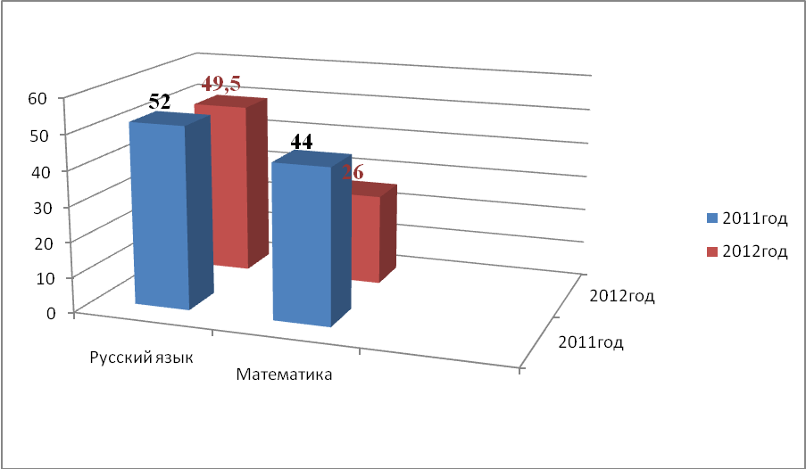

Сравнительная диаграмма «Средний тестовый балл по предметам по выбору»

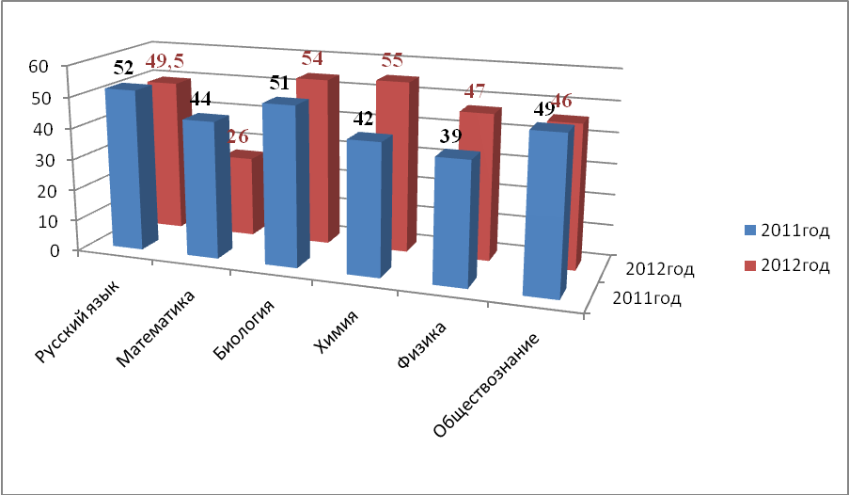
По русскому языку 1(один) выпускник не справился с предложенным на ЕГЭ КИМом. Качество выполнения работы по русскому языку 14,3%, что выше показателей прошлого года (в 2011 году ТБ2 не был набран никем). Но средний тестовый балл в текущем году незначительно ниже показателя 2011 года (на 2,5 балла).
По математике 3(трое) выпускников не справились с предложенным на ЕГЭ КИМом. Качество выполнения работы по математике 0%, что ниже показателей прошлого года (в 2011 году ТБ2 1 участник набрал ТБ2). Средний тестовый балл в текущем году значительно ниже показателя 2011 года (на 18 баллов).
Среди предметов по выбору средний тестовый балл повысился в текущем году по химии, по биологии, по физике. Незначительно снижен показатель по обществознанию (на 3 балла).

Обязательные предметы | Результаты экзаменов 9 класс
Обязательные предметы | Кол-во участников,  преодолевших порог | Успеваемость  % | Кол-во участников,  сдавших успешно | Качество  %
Математика( в новой форме) | 19 | 100% | 2 | 11%

Сравнительная диаграмма «Средний тестовый балл по математике в новой форме»
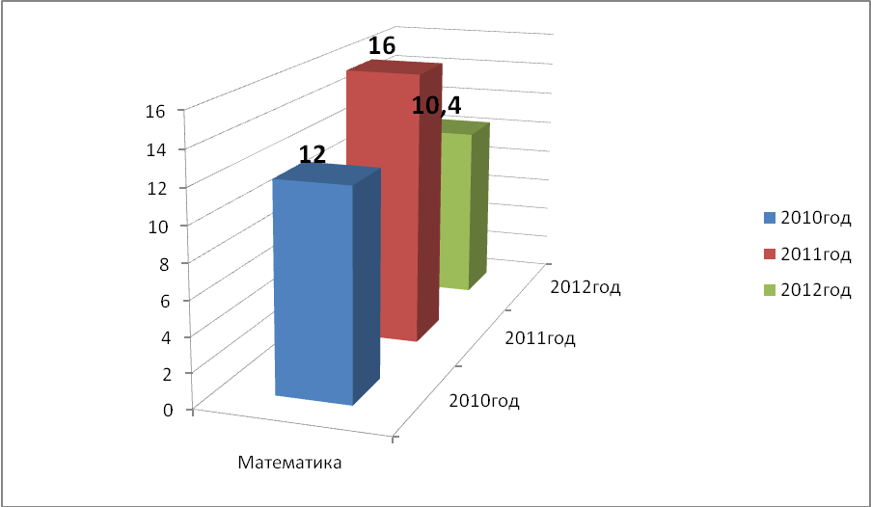

Математику сдали все выпускники 9 класса. Качество выполнения работы по математике 11%, что значительно ниже показателей прошлого года (в 2011 году 80% участников сдали на «хорошо»). Средний тестовый балл по математике в текущем году ниже показателя 2011 года (на 5,6 баллов). 74% учащихся подтвердили годовую оценку, 5% учащихся (1 участник) получил на экзамене оценку выше годовой.

Обязательные предметы | Результаты экзаменов
Обязательные предметы | Кол-во участников,  преодолевших порог | Успеваемость  % | Кол-во участников,  сдавших на «4» и «5» | Качество  %
Русский язык | 19 | 100% | 4 | 21%

Сравнительная диаграмма «Уровень качества по результатам экзамена в традиционной форме по русскому языку»
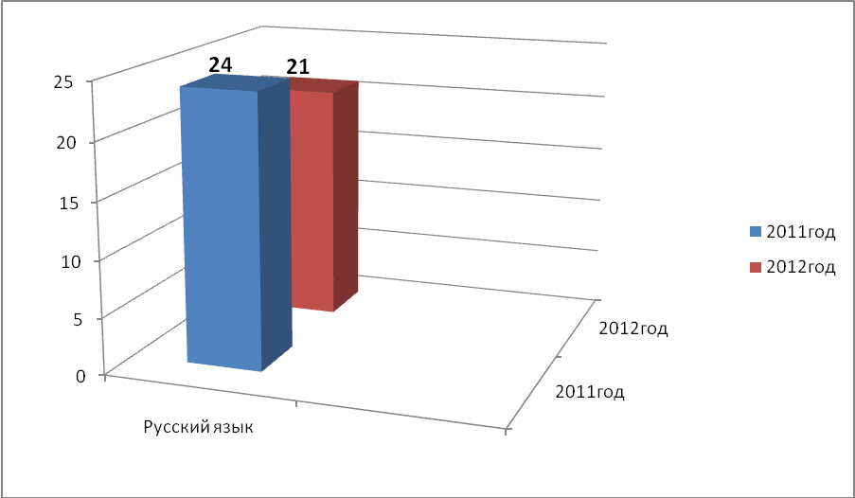

Русский язык сдали все выпускники 9 класса. Качество выполнения работы по русскому языку 21%, что ниже показателей прошлого года на 3% (причиной снижения может служить смена преподавателей в этом классе каждый год, начиная с 7 класса). 100% учащихся подтвердили годовую оценку по русскому языку.

Предметы  по выбору | Участники экзаменов |  | Результаты экзаменов 9 класс (в традиционной форме)
Предметы  по выбору | Кол-  во | % | Кол-во участников,  сдавших предмет | Успева-емость  % | Кол-во участников, сдавших на «4» и «5» | Каче-ство  %
Русский язык (уст.) | 7 | 37% | 7 | 100% | 4 | 21%
Литература | 2 | 10,5% | 2 | 100% | 1 | 50%
МХК | 7 | 37% | 7 | 100% | 4 | 57%
Физика | 1 | 5% | 1 | 100% | 1 | 100%
ОБЖ | 10 | 52,6% | 10 | 100% | 5 | 50%
Физическая  культура | 11 | 58% | 11 | 100% | 9 | 81%

Сравнительная диаграмма «Уровень качества по результатам экзаменов в традиционной форме по предметам по выбору»
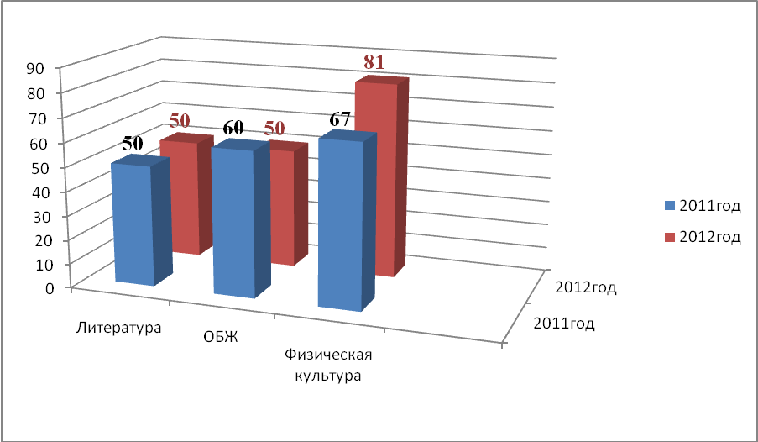

При выборе устных экзаменов учащиеся отдали предпочтение физической культуре (58%) и ОБЖ (53%). Учащиеся 9 класса по всем выбранным предметам, кроме русского языка (устно), сдавали экзамены с хорошим показателем качества (50% и выше). Сравнивая качество по совпавшим с прошлым годом предметам, видно, что несколько ниже показатели по ОБЖ (разница в 10 баллов), на одном уровне качество по литературе, но значительно выше качество подготовки в текущем году по физической культуре (на 14%). 79% учащихся 9 класса подтвердили свои знания на экзаменах, 11% получили оценку выше годовой, 11% получили оценку ниже годовой.

- Система дополнительного образования в школе.

Школа осуществляет взаимодействие с МБОУ ДОД Центром внешкольной работы. Два преподавателя школы ведут кружковую деятельность по направлениям «Туризм» и «Краеведение». Число учащихся, охваченных дополнительным образованием – 40 человек.

